**Home Coffe**

Nossa empresa consiste em uma cafeteria , onde buscamos criar uma sensação de lazer e conforto , fazendo com que o cliente se sinta em casa , nosso ambiente foi pensado para além da cafeteria , como um espaço onde nossos clientes possam realizar trabalhos de seus serviços , e até tomar um café aproveitando nosso espaço de leitura .

A localização foi bem pensada , pois , fica na Rua Dos Operários , no Centro da Cidade tendo como ponto de referência o Hotel Íbis , tendo como principal alvo os trabalhadores e moradores desse hotel . Como parte do processo , tivemos como ideia , abrir um acordo com a prefeitura por ser um local esquecido e abandonado , com área de 107 m² , onde a primeira parcela do aluguel ficou por conta da prefeitura , enquanto arrumamos nosso estabelecimento , e após concluído e já em funcionamento , ter que pagar um valor de R$ 3.500 ao mês como valor do aluguel . Além da prefeitura como parceria , buscamos também por apoio do Café Pilão com o fornecimento do café .

Nossa divisão de valores ficou :

- Café pilão ( parceria ) : R$ 50.000 ( 30%) ;

- Brenda ( sócio majoritário ) : R$ 50.000 (35%);

- Rafael : R$ 5.000 ( 7% ) ;

- Sarah : R$ 5.000 ( 7% ) ;

- João Victor : R$ 5.000 ( 7% ) ;

- Mariana : R$ 5.000 ( 7% ) ;

- Kauã : R$ 5.000 ( 7% ) .

E como parte dos valores com uma das nossas parcerias :

- Prefeitura de Jacareí ( parceria ) : R$ 6.000 .

Nosso menu disponibiliza diversas opções de café para todos os gostos . Além dos Salgados e Doces disponíveis na vitrine em um preço acessível para nossos clientes . Como carro chefe temos nossa especiaria o Café Com Chocolate , Café Com Chocolate Amargo e Café Com Chantilly .

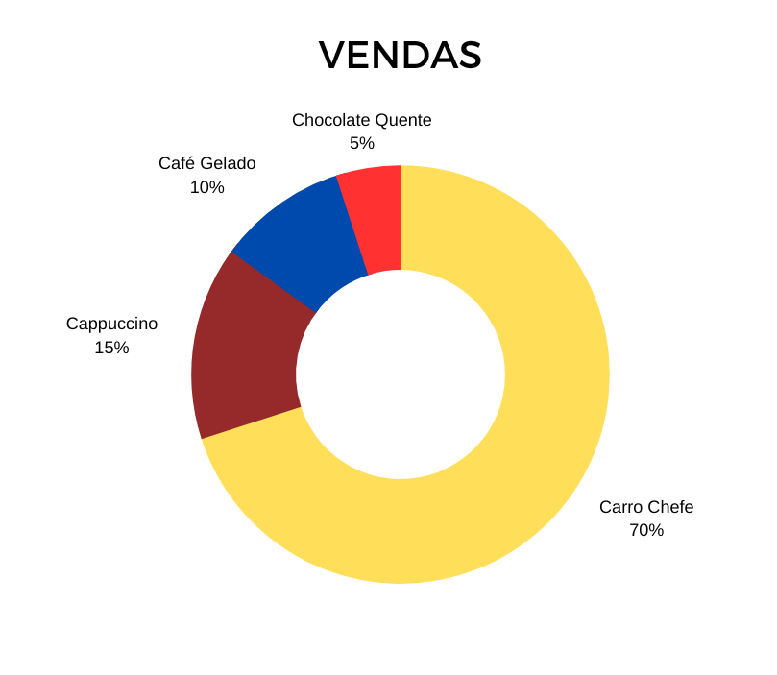

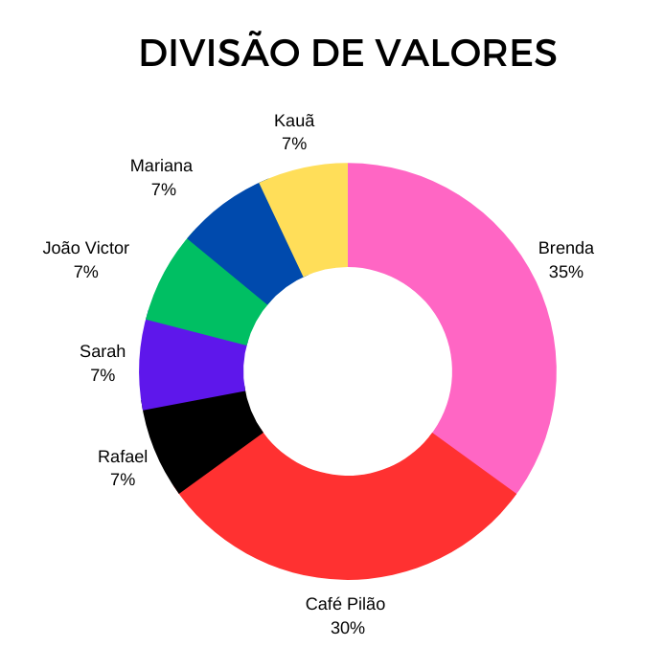



HOME COFFE

A CAFETERIA QUE IRÁ MELHORAR SEU DIA !!

Brenda Maria

João Victor

Kauã Bispo

Mariana Lima

Rafael Henrique

Sarah Cristiny